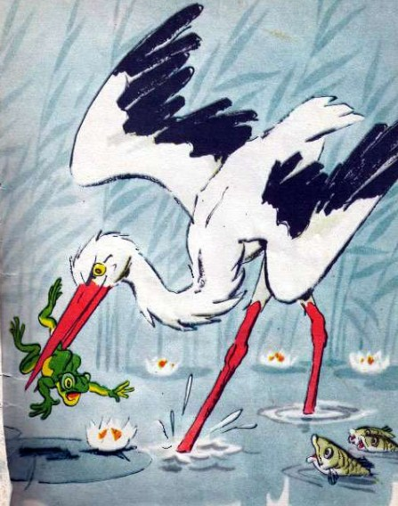
Поспорила Лягушка с Аистом:
- Кто красивее?
- Я! - уверенно сказал Аист. - Посмотри, какие у меня красивые ноги!
- Зато у меня их четыре, а у тебя только две! - возразила Лягушка.
- Да, у меня только две ноги, - сказал Аист, - но они у меня длинные!
- А я квакать умею, а ты нет!
- А я летаю, а ты только прыгаешь!
- Летаешь, а нырять не можешь!
- А у меня есть клюв!
- Подумаешь, клюв! На что он нужен?!
- А вот на что! - рассердился Аист и... проглотил Лягушку.
Не зря говорят, что аисты глотают лягушек, чтобы понапрасну с ними не спорить.

